Отчет по занятию по познавательному развитию с элементами дидактической игры с детьми средней группы Тема занятия: «По дороге к сказке»
Цель: Создать условия для развития умственных способностей: внимания, мышления, зрительного восприятия, на основе дидактических приемов.
Задачи:
Образовательные:
Закрепить знания детей о геометрических фигурах (круг, квадрат, прямоугольник, треугольник), о количественном и порядковом счете
- Закрепить умение ориентироваться в пространстве
- Закрепить знания о сказке «Репка».
- Закрепить знания о животных (чем питаются)
Развивающие:
- Развивать у детей произвольное внимание, мышление, воображение, зрительную память, мелкую моторику
- Развивать речевую и познавательную активность
Воспитательная:
- Воспитывать интерес к русским народным сказкам
- Воспитывать отзывчивость, желание помочь другим
- Воспитывать стремление достигать положительного результата в своей деятельности
Ход занятия:
Мы поздоровались. Для этого взялись за руки, подарили тепло друг другу. Улыбнулись друзьям, улыбнулись гостям, если каждый улыбнется –утро доброе начнется
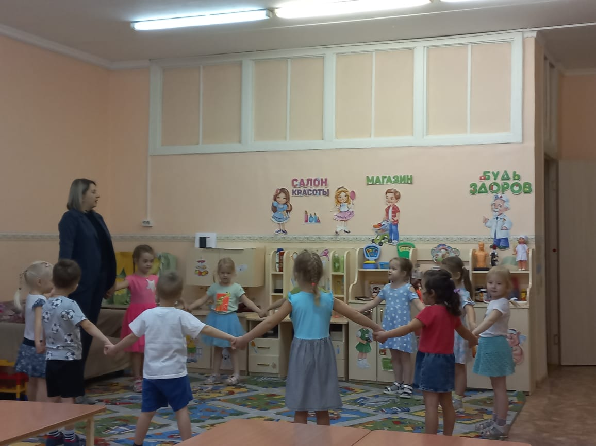

У меня к вам огромная просьба: я попрошу вас помочь мне. У меня была волшебная книга сказок, но из моей книги исчезли все сказочные герои. Вы поможете мне найти их? Но сделать это совсем непросто: надо многое знать, уметь и очень-очень стараться. А как же мы их найдем? (варианты помощи от детей). Может в сундучке есть отгадка.
Сундучок-то непростой
Он волшебный, не пустой
Давайте его откроем и посмотрим, что же там. Ой! Не открывается.
Что же делать?
Чтобы его открыть, надо сказать волшебные слова.
Я, ребята, знаю эти волшебные слова. Повторяйте за мной:
Сундучок, сундучок,
Позолоченный бочок
Давай, не ленись,
А скорее отопрись!
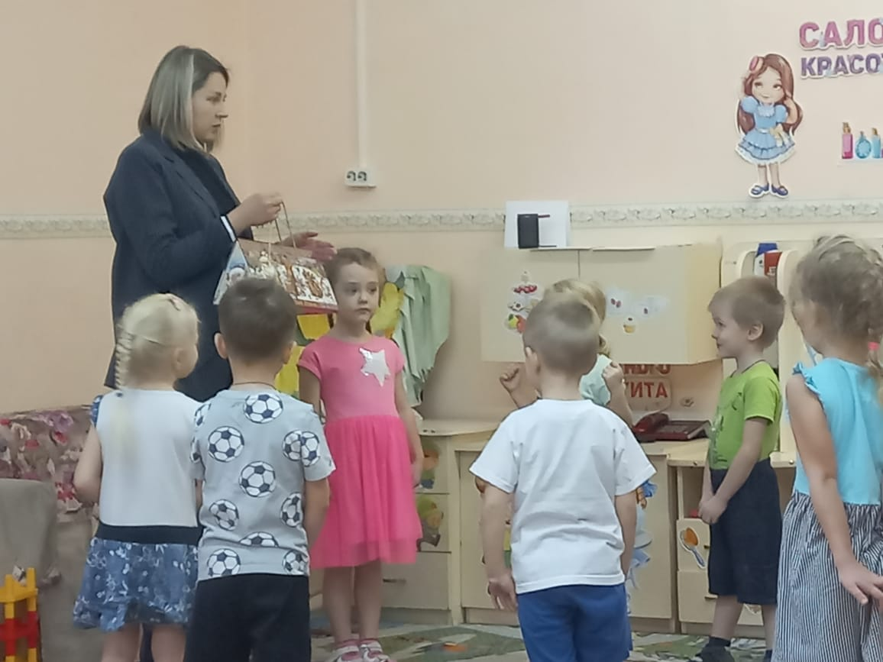

Достали волшебную книгу и обнаружили, что все сказочные герои исчезли. Отгадав загадку, мы узнали, что за сказка и смогли вернуть одного героя – деда.
После чего решили отправиться на поиски остальных героев сказки и достали волшебный клубочек, чтобы он указал нам путь… Но он оказался размотанным и нам пришлось починить его.
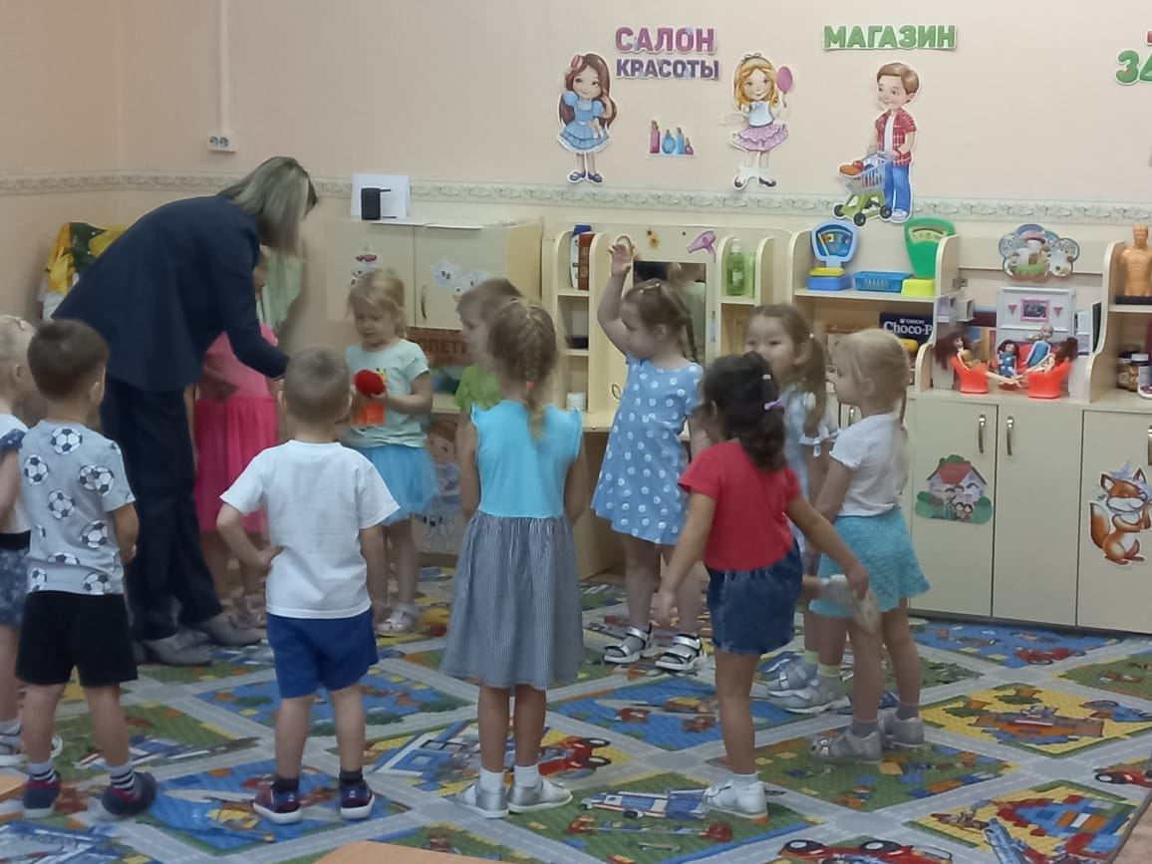
После мы отправились выполнять задания.
Первое задание – починили фартук для бабушки, и она вернулась в сказку.
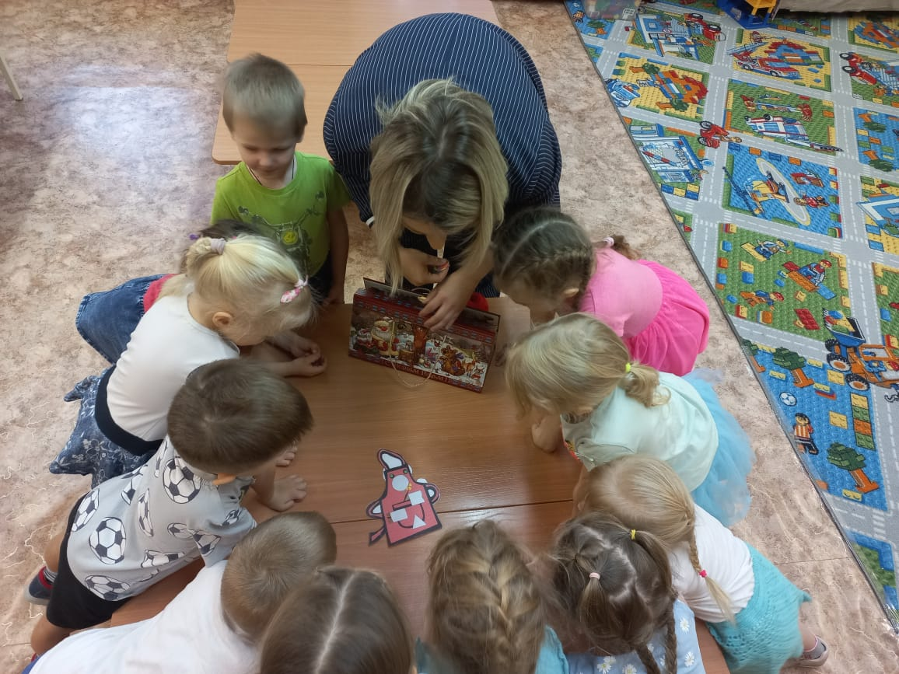

Второе задание – провести веселую зарядку для веселой героини сказаки-внучки. И ее вернули.
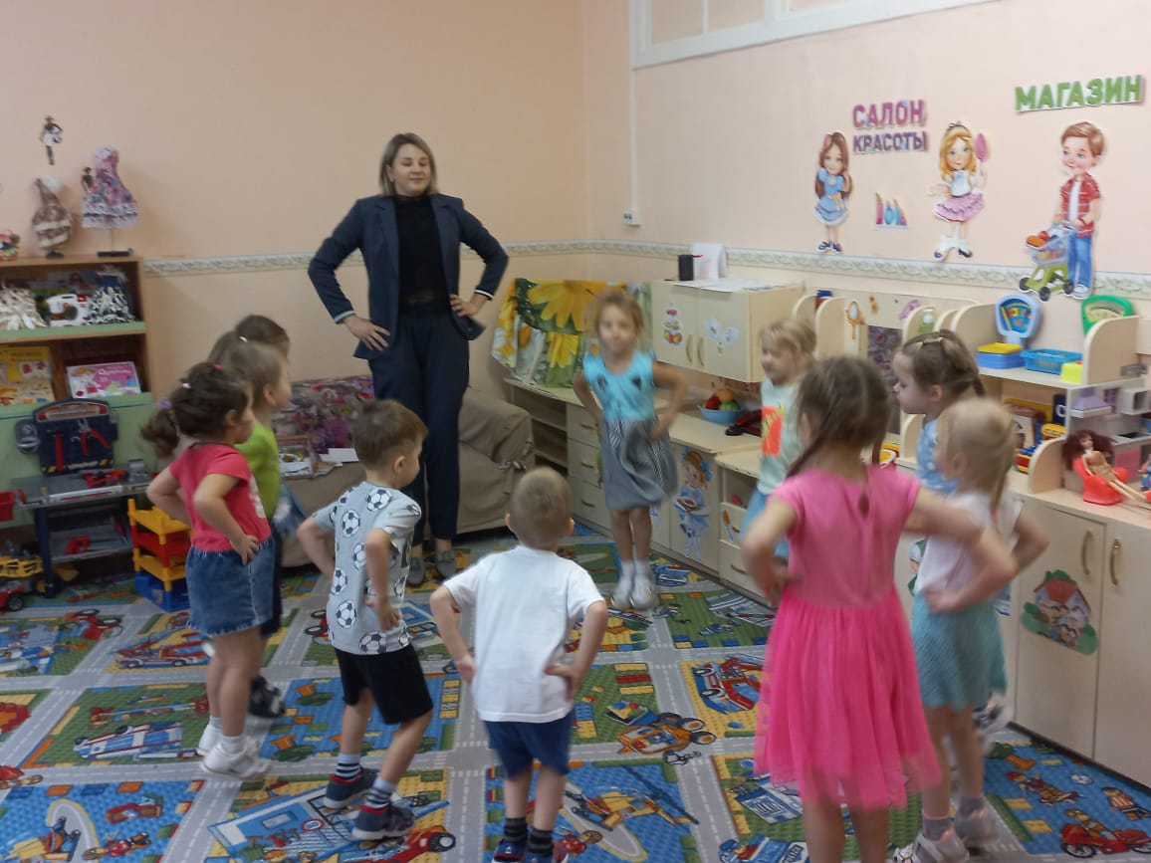

Третье задание – отгадали загадки про Жучку и Кошку. Собрали их портреты. И они вернулись.
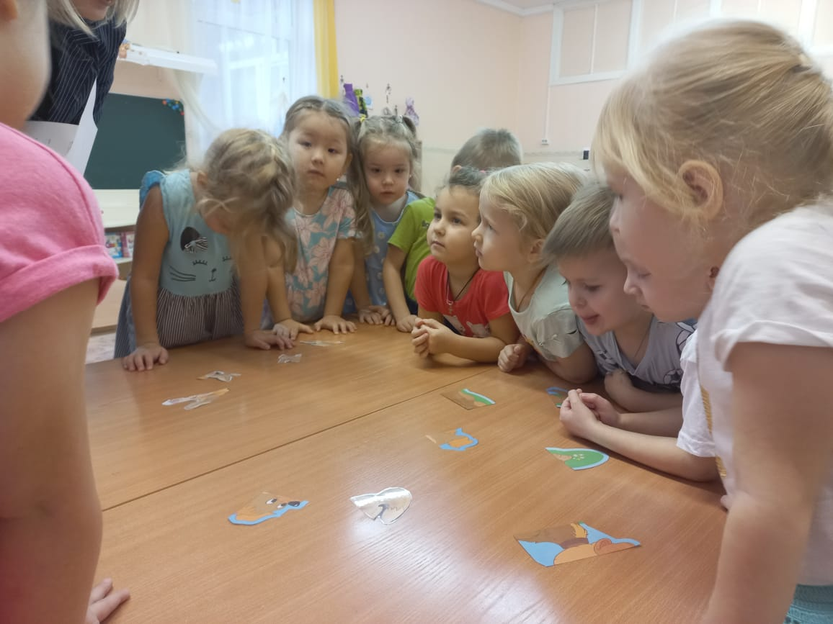

Четвертое задание – накормили всех животных.
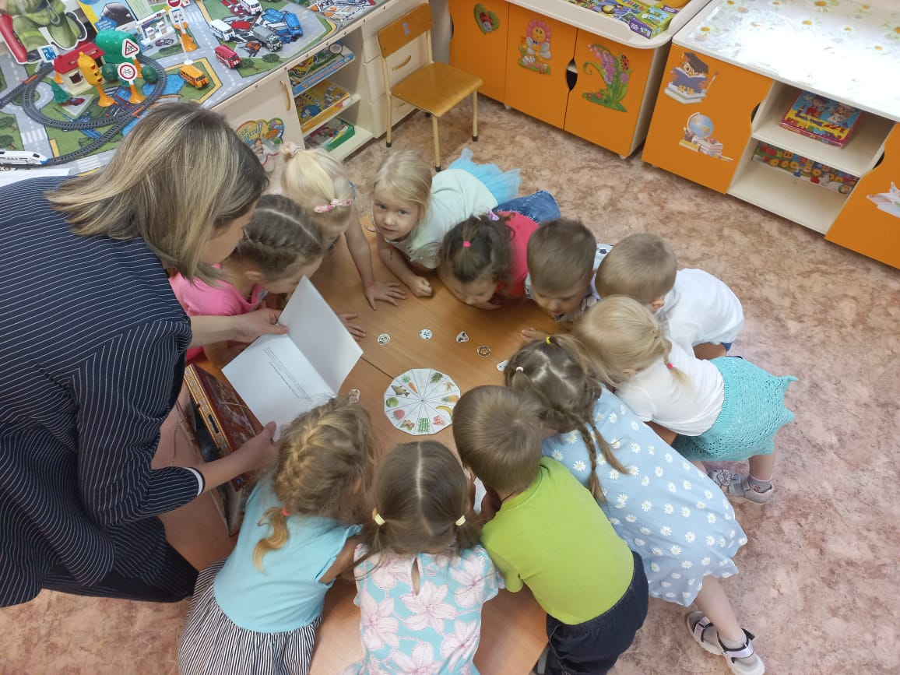
Вернули всех героев сказки! И Сундучок помог вернуть их в книжку.

